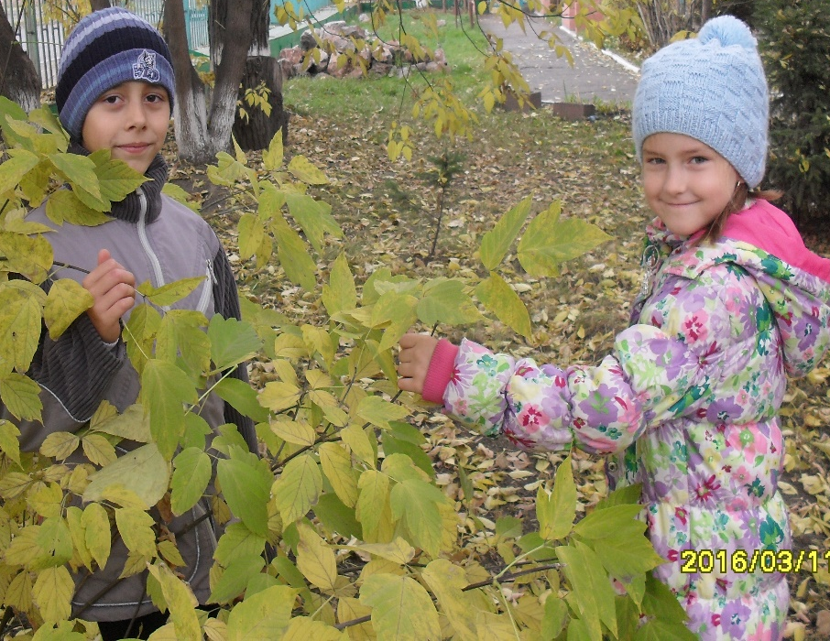
Подготовила воспитатель МБДОУ №52
Нестеренко Наталья
Леонидовна
Консультация для родителей на тему «Что такое осень»

Цель:
- Закрепить знания детей называть приметы осени, изменения в погоде, использовать для осени образные слова и выражения;
- закреплять знания сравнивать существенные признаки явлений;
- расширять кругозор детей о природных изменениях осенью, о жизни птиц и диких животных;
- провести веселые прогулки детей с родителями;
-составить чёткое представление о сезонных явлениях, с помощью совместных с родителями прогулок;
-воспитывать внимание, любовь к природе, заботливое отношение к животным, птицам, положительные качества характера.

Как заинтересовать ребенка на прогулке?
Как сделать так, чтобы осенняя прогулка стала для детей интересной и познавательной? Чем можно занять ребёнка на прогулке осенью?

Наблюдение во дворе
Оглянемся вокруг и задумаемся – что изменилось в привычной картинке с приходом осени? Пусть во дворе растёт одно – единственное дерево – и оно может стать замечательным пособием. Подходите к нему раз в несколько дней – рассматривайте и трогайте листики. Качаясь на качелях, можно «полететь вместе с птичками» в теплые края. И полюбоваться цветом осеннего неба. В песочнице – потрогать прохладный песок и обратить внимание на теплую одежду приятелей. А потом вместе с ними отправиться на поиски тонких корочек льда. Если подержать в руке это прозрачное хрупкое чудо, кроха увидит и почувствует. Как холодное стёклышко льдинки на глазах превращается в тёплую капельку. Вот так фокус.
Приметы осени
- Много рябины уродилось — значит, осень дождливая будет, а зима морозная.
- Высоко птицы перелетные летят — холода уже близко.
- Если листва с деревьев опала очень быстро, то зима будет холодной.
- Листва с берез опадает неравномерно — долго снега не будет.
Где ещё встретишь столько интереснейших объектов для исследования?! Да ещё всё это можно потрогать, пощупать, понюхать. Давайте ребенку полную свободу. Позвольте ребёнку веселиться в своё удовольствие: ползать по земле, забираться на деревья, собирать охапки опавших листьев и зарываться в них с головой!
Заготовка природного материала
Собирать природный материал можно круглый год, так как у каждого времени года есть свои прелести. Особенно богатую палитру красок дает осень, золотыми и багряными листьями осенних деревьев. Заготовленный природный материал можно использовать в творческих работах. Для сбора природного материала можно использовать любую встречу с природой. Чем разнообразнее собранный материал, тем легче будет с ним работать. А вот листья можно использовать в аппликации, придавая ей различных оттенков или в качестве фона. Шишки еловые и сосновые можно использовать в работе с пластилином, делая разнообразных лесных зверюшек. Собранные сухие корни, ветки, шишки, сучки имеют причудливую форму. Можно предложить детям ответить на вопросы:
«На что похоже? Что напоминает?» Это побуждает ребят сравнивать их, вспоминать знакомых сказочных героев, внимательно вглядываться в материал, фантазировать, продумывать заранее, что из него можно будет сделать, какую создать композицию (с участием человечков, зверей, птиц, рыб и т. п.).
Старайтесь начинать каждое утро с улыбки и хорошего настроения, тогда и Вам, и Вашим детям осенняя депрессия не страшна!
